多元評量
二年級老師104學年度任教班級、科目與評量
年級  評量方式百分比 | 語文 | 數學 | 生活 | 綜合活動 | 健康  與  體育
1 | 定期評量60％ | 定期評量60％ | 期末評量35％ | 實做課堂作業85％ | 舞蹈  20％
2 | 平時考  15％ | 平時考  15％ | 美勞作品  15％ | 上課態度  15％ | 跳繩  40％
3 | 習作書寫  15％ | 習作書寫  15％ | 習作書寫  20％ | 清理活動  20％ | 跑步  20％
4 | 上課態度與發表  5％ | 上課態度與發表  5％ | 上課態度與發表  20％ | 上課態度與發表  20％ | 上課態度與發表  20％
5 | 學習單  5％ | 練習簿  5％ | 學習單  10％

老師的叮嚀：成績的好壞並不代表一切，希望你能從每一次的失敗中吸取經驗及教訓，不斷的追尋自己的優勢能力，那你就是最棒的小孩。

屏 東 縣 和 平 國 民 小 學 校 務 推 展 成 果 照 片

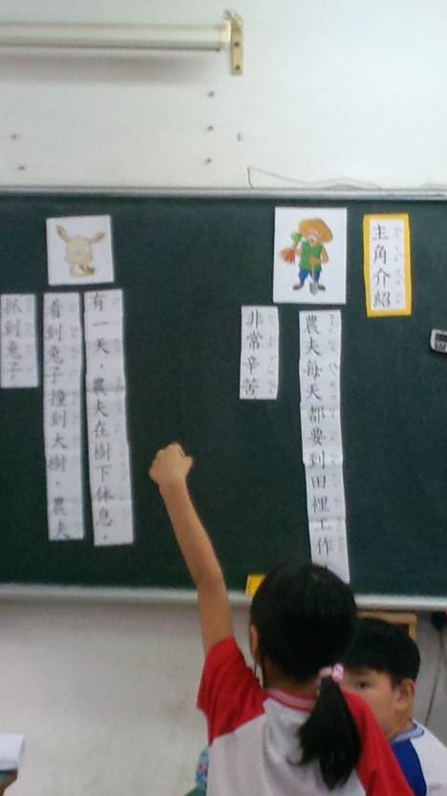 | 活動時間
 | 學期中
 | 教學領域
 | 語文
 | 活動說明
上台發表─
藉由課堂表演，使學生能大方上台發表練習說話能力。
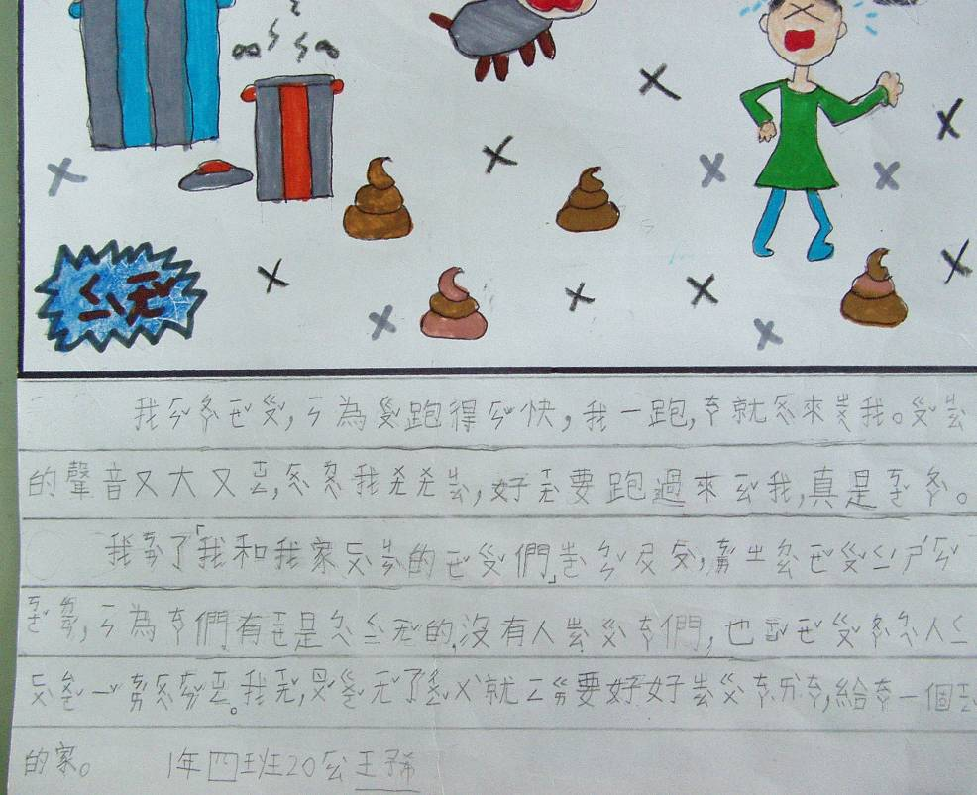 | 活動時間
 | 學期中
 | 教學領域
 | 語文
 | 活動說明
 | 藉由共讀書和學習單練習增加讀寫能力。

屏 東 縣 和 平 國 民 小 學 校 務 推 展 成 果 照 片

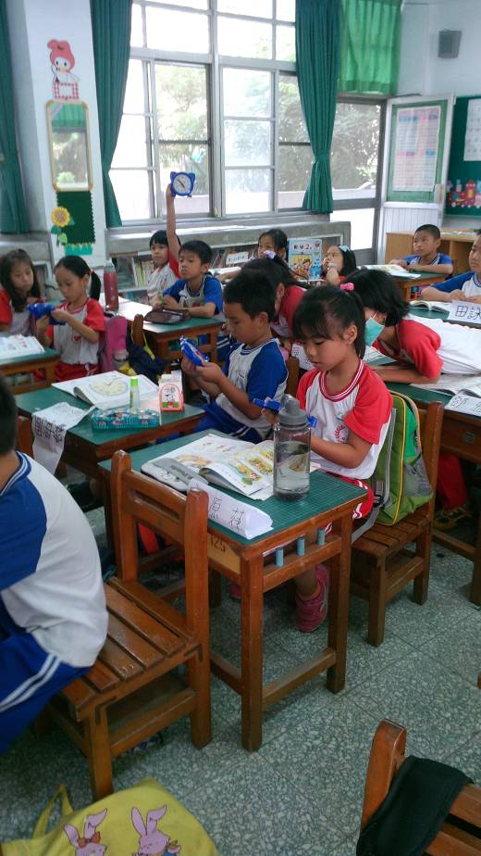 | 活動時間
 | 學期中
 | 教學領域
 | 數學
 | 活動說明
 | 藉由課堂具體操作教具，加深學生學習印象。
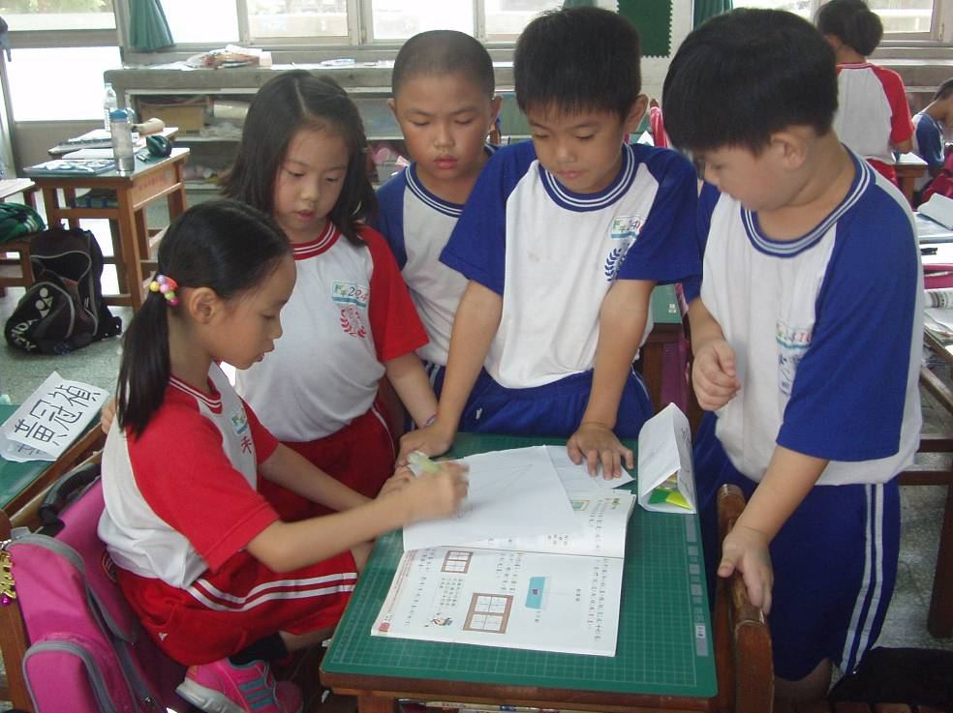 | 活動時間
 | 學期中
 | 教學領域
 | 數學
 | 活動說明
 | 鼓勵學生運用小組討論和上課踴躍發表，提出問題。

屏 東 縣 和 平 國 民 小 學 校 務 推 展 成 果 照 片

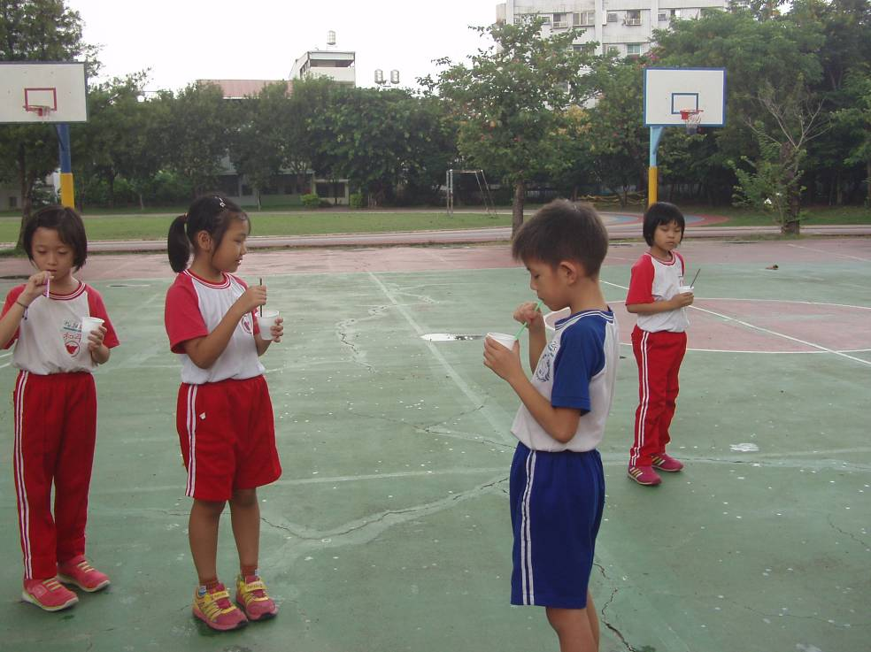 | 活動時間
 | 學期中
 | 教學領域
 | 生活
 | 活動說明
 | 藉由實際操作觀察討論，使學生能共同了解生活中的自然現象。
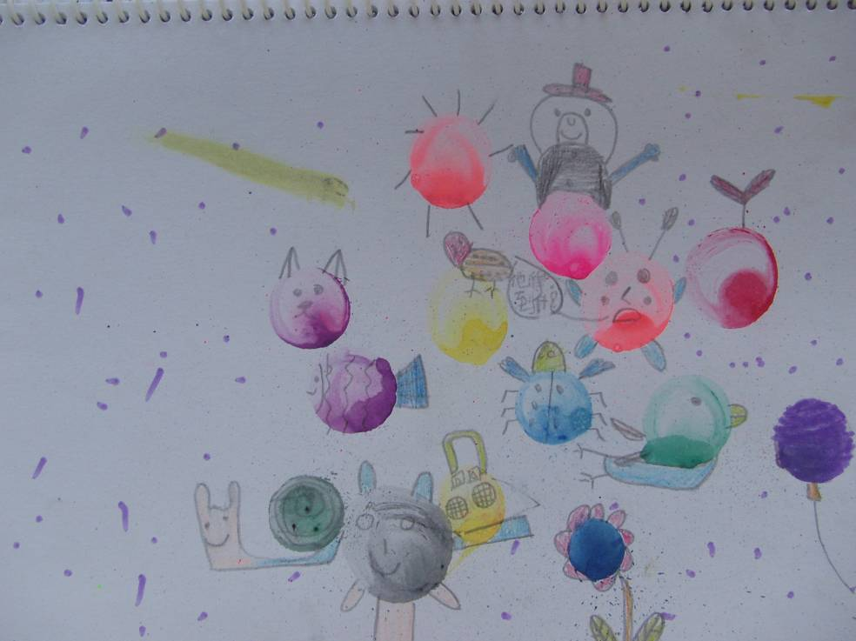 | 活動時間
 | 學期中
 | 教學領域
 | 生活
 | 活動說明
 | 將實際操作後所得知識轉化為美勞創作，作為檔案評量。

屏 東 縣 和 平 國 民 小 學 校 務 推 展 成 果 照 片

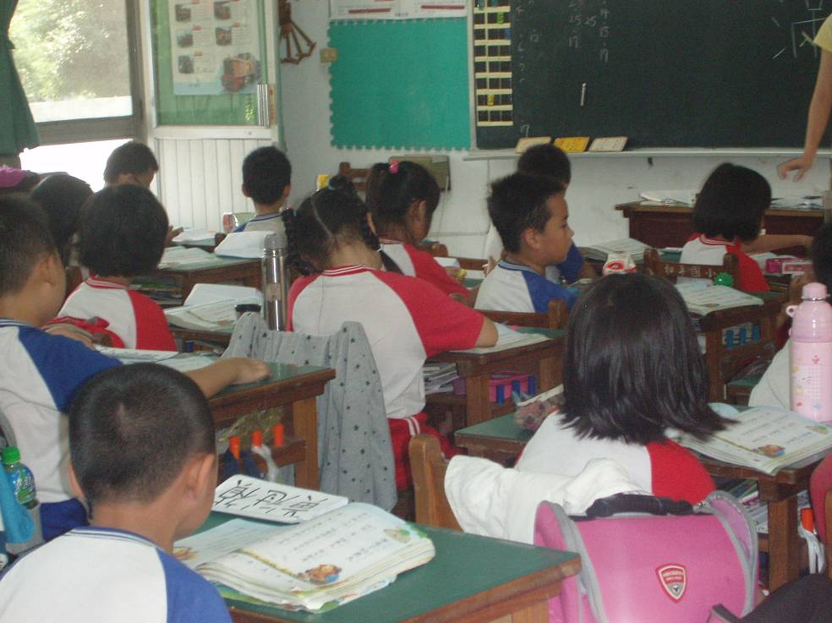 | 活動時間
 | 學期中
 | 教學領域
 | 綜合
 | 活動說明
 | 藉由課堂專注聆聽，使學生能共同解決問題，並能大方上台發表。
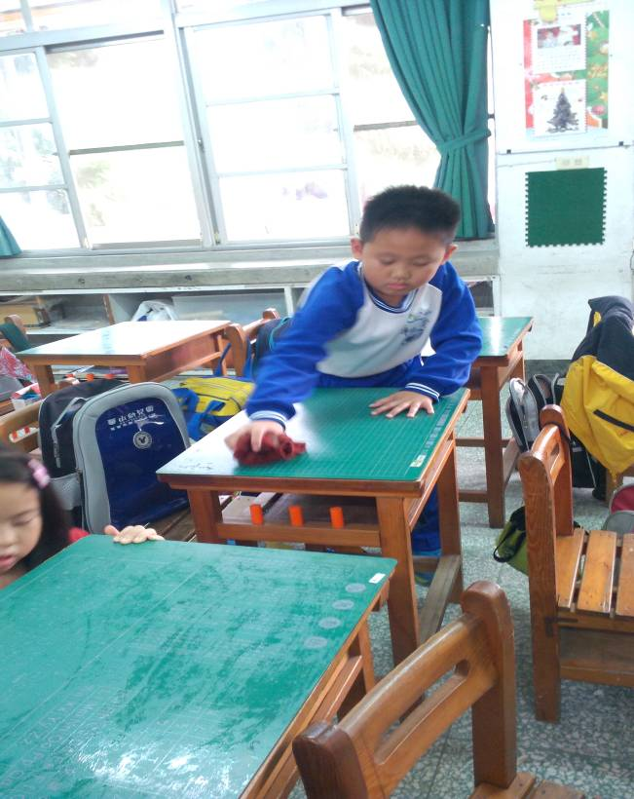 | 活動時間
 | 學期中
 | 教學領域
 | 綜合
 | 活動說明
 | 學生能學會自己動手做家事。

屏 東 縣 和 平 國 民 小 學 校 務 推 展 成 果 照 片

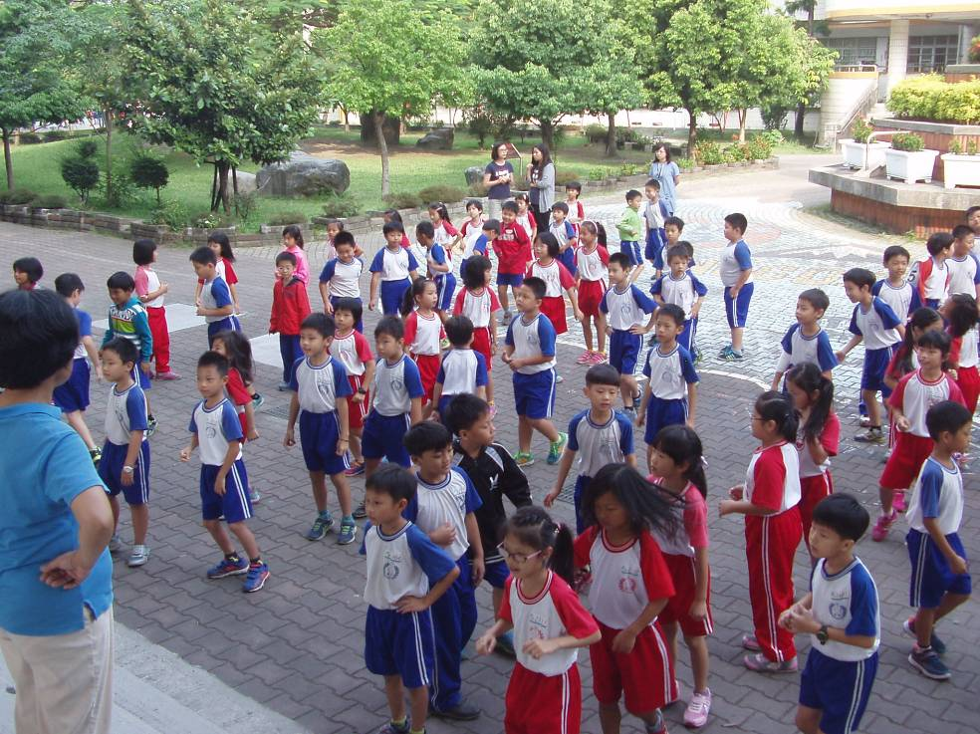 | 活動時間
 | 學期中
 | 教學領域
 | 健康與體育
 | 活動說明
 | 學生能隨時隨地練習體操及舞蹈增進體力達到強健體魄效果。
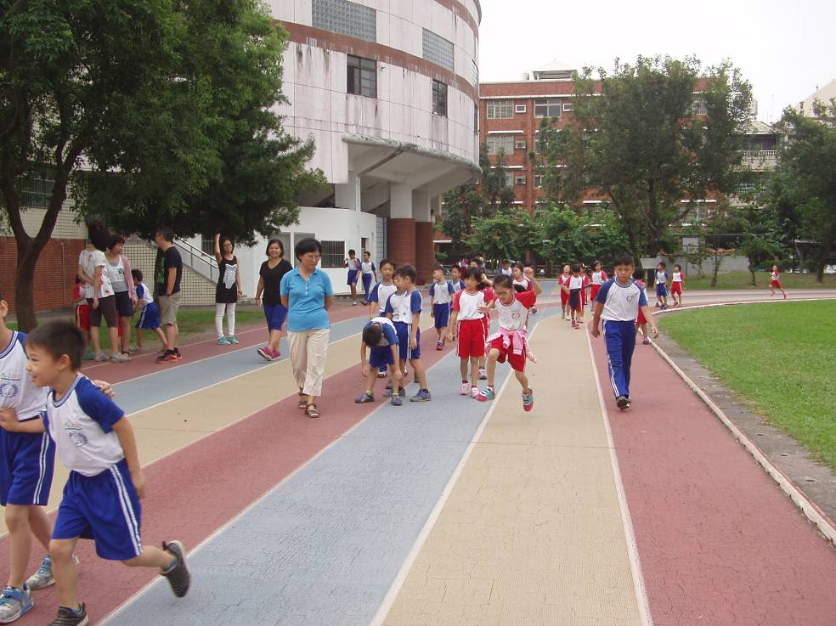 | 活動時間
 | 學期中
 | 教學領域
 | 健康與體育
 | 活動說明
 | 學會運動技能增進律動協調性。

